https://literator.moscow/harmony_25/

Перейти к содержимому

Московская Организация Литераторов

Официальная страница Московской Организации Литераторов, Союза Литераторов Российской Федерации.
ГАРМОНИЯ ДУХА, ПОЭЗИИ И МУЗЫКИ
Открытие осенне-зимнего сезона интеллектуальных вечеров в Институте русского языка им. В.В. Виноградова по праву может называться международной музыкально-литературной гостиной. А все благодаря нашим докладчикам и гостям, каждый из которых стремился духовно и интеллектуально обогатить публику. Где мы только не побывали за этот вечер, чего только не узнали! Начали с исторического экскурса в западную Европу, потом перенеслись в Китай, попутешествовали по Непалу, прониклись ритмом персидских и индийских напевов, послушали стихи и песни на китайском языке и еще много, много чего узнали…
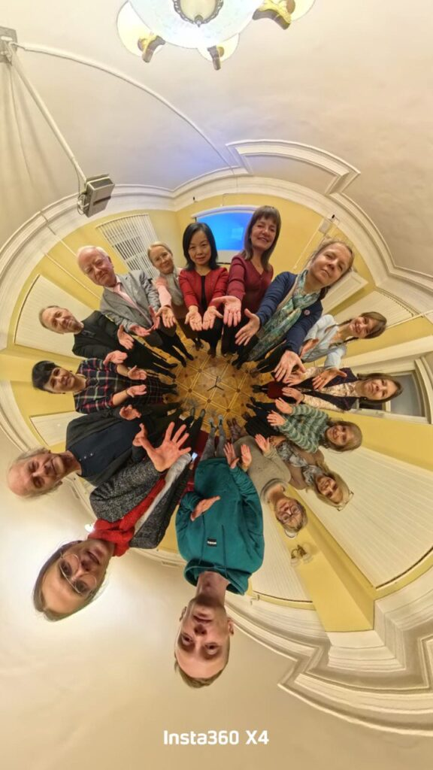
Начался вечер с путешествия во времени: историк и религиовед Ольга Четверикова заставила зал мысленно перенестись в эпоху становления западной идеологии, когда общество формировалось в духе всеобщего и безоговорочного поклонения императору. Именно тогда зародились разные идеи о спасении у православных и католиков, и до сих пор в православии считается, что человек изначально рожден хорошим, в то время как католики считают, что в человеке борются добро и зло, а благодать даруется богом за какие-либо заслуги. Католичество утверждает, что благодать можно потерять, но можно и заслужить обратно добрыми делами. Этим объясняется ценность прагматического подхода в западных культурах: «я поступаю хорошо, чтобы получить вознаграждение». И, даже если человек не успевает загладить вину при жизни, есть запасной вариант: чистилище и индульгенция (как возможность сократить срок пребывания в чистилище). А вот у православных чистилища не предусмотрено, поэтому и грешить в земной жизни хорошо бы поменьше.
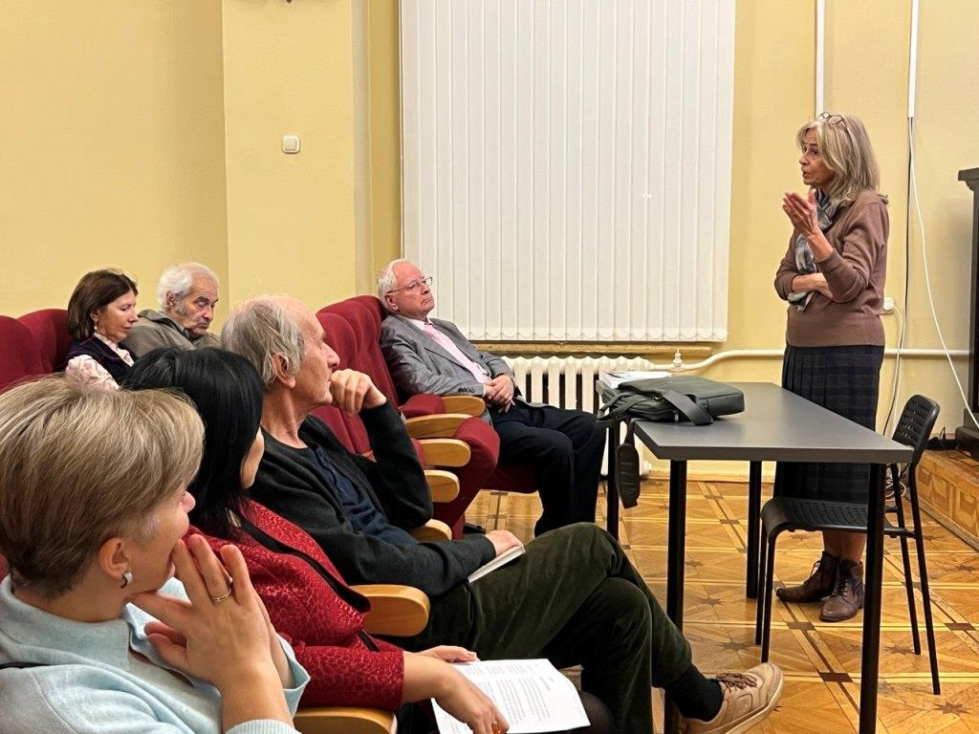Ольга Четверикова
Рассказ о культурных и коммуникативных ценностях западного мира на примере англо-саксонской культуры продолжила филолог, специалист по английской иронии Анна Горностаева. Наша аудитория вернулась из далекого средневековья в современность и смогла убедиться, как этническая культурная картина мира отражается в речи политиков Великобритании и США. Да, ценности у них не всегда совпадают, ведь прав был Оскар Уайльд, говоря, что «ничто так не разъединяет англичан и американцев, как общий язык»; но в целом представление о значении неведомой нам «прайваси», а также об эмоциональной сдержанности и прагматически-позитивном подходе к действительности пересекаются.
А дальше зрителей захватила чарующая китайская музыка и неспешный рассказ Игоря Бурдонова и его прекрасной спутницы поэтессы Ли Цуйвэнь о провинции Шанси и других областях Китая. На видеороликах и фотографиях, привезенных докладчиком из поездки, можно было увидеть китайских поэтов, услышать их стихи, полюбоваться величественным водопадом и даже заглянуть в одну из виноделен. Особенное впечатление произвело на зрителей стихотворение Ли Цуйвэнь на китайском языке об осенней Москве. Еще до того, как Игорь Бурдонов предложил свой перевод, все поняли и прочувствовали: да, Москва осенью необычайно красива! Особенно, когда об этом рассказывают на певучем китайском языке. Хотелось и дальше слушать о путешествии на восток, дальше смотреть редкой красоты кадры, но… регламент, регламент, увы… (а у наших читателей регламента нет, и они могут спокойно посмотреть фильм целиком по ссылке – спасибо Игорю Бурдонову!)
http://burdonov.ru/SlidesAVI/минус%2025%20ЛЮДИ_И_СТИХИ_НА_ФОНЕ_ИСТОРИИ_И_СОВРЕМЕННОСТИ_КИТАЯ.mp4
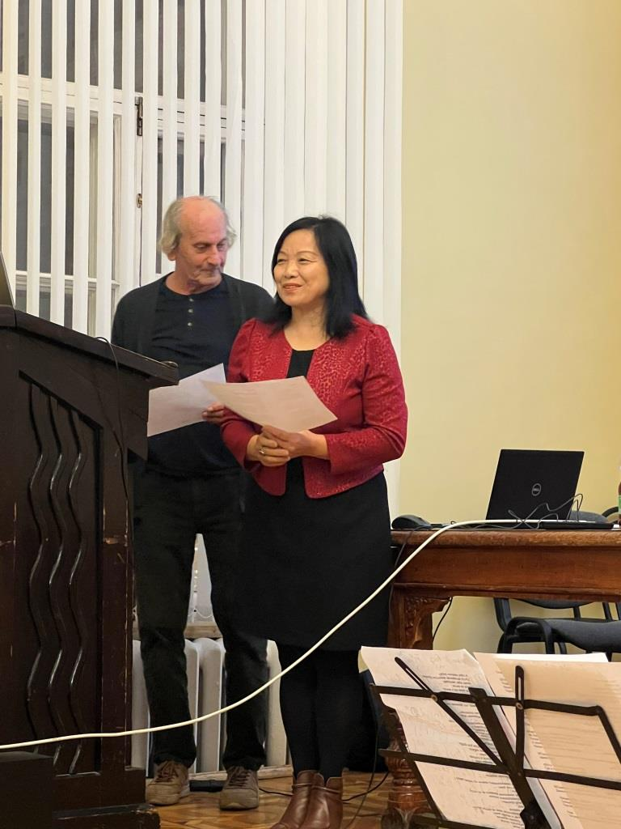Игорь Бурдонов и Ли Цуйвэнь
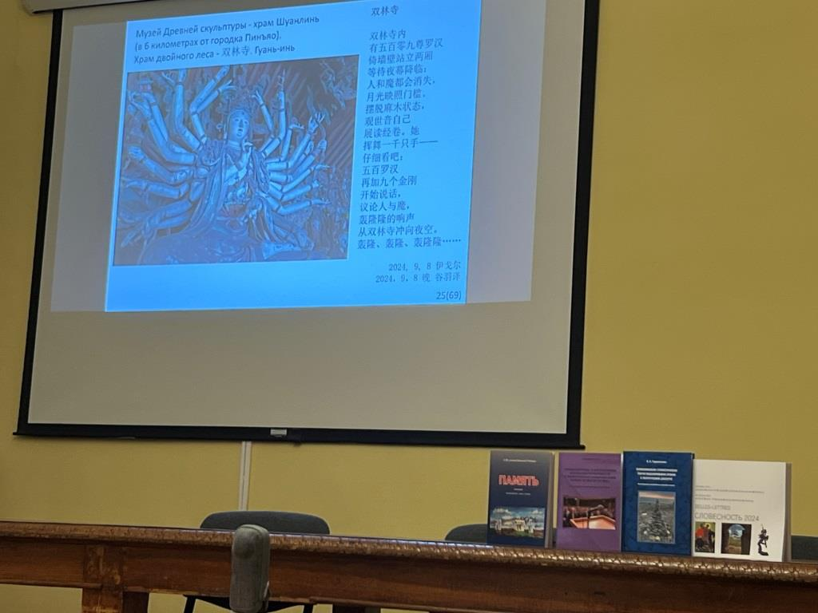
Первая часть вечера завершилась свежим ветром молодого задора: на сцену вышли недавно вступившие в Союз литераторов Ксения Завитаева, Данила Тюльпаков и Даниил Гаранин – и порадовали всех своим глубоким, философским и необычным поэтическим взглядом. Так завели ребята публику, что из зала поднялась гостья – молодая поэтесса Нью Самоделкина и прочитала свое стихотворение спонтанно и без подготовки. И хорошо, что к нам хотят присоединиться новые люди, мы всегда рады!
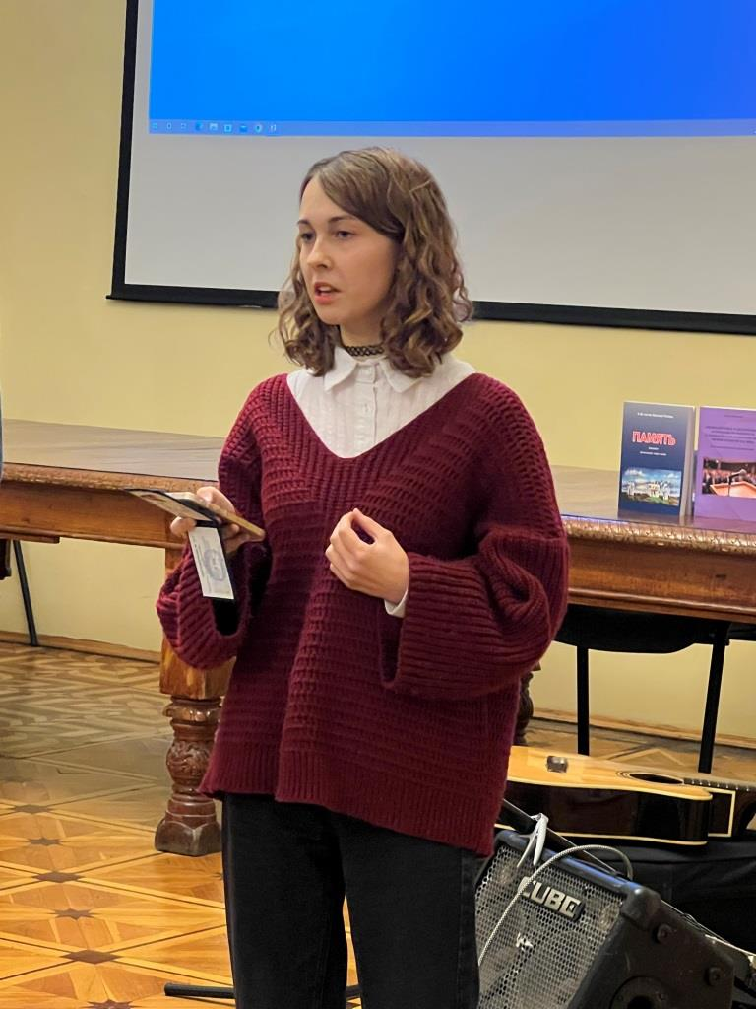Ксения Завитаева
После короткого перерыва на зал обрушилось буйство красок и звуков Азии. Это потому, что вышли вперед три добра молодца – Станислав Поспелов, Андрей Танзю и Сергей Краснопольский. И не с пустыми руками они пришли, а с волшебными музыкальными инструментами – контрабасом, гитарой и иранским бубном. И так они задорно играли, приплясывали, про Непал рассказывали, разные непонятные слова говорили (например, «персидский мувашах» и «индийский карнатик»), что литераторы почувствовали, как приобщились к загадочной Азии, будто побывали там. Все, конечно, хотели знать – где же еще можно увидеть выступление прекрасной троицы, на что музыканты сообщили: следующее выступление запланировано в Гонг Конге. Так что мы все туда тоже едем! Непременно.
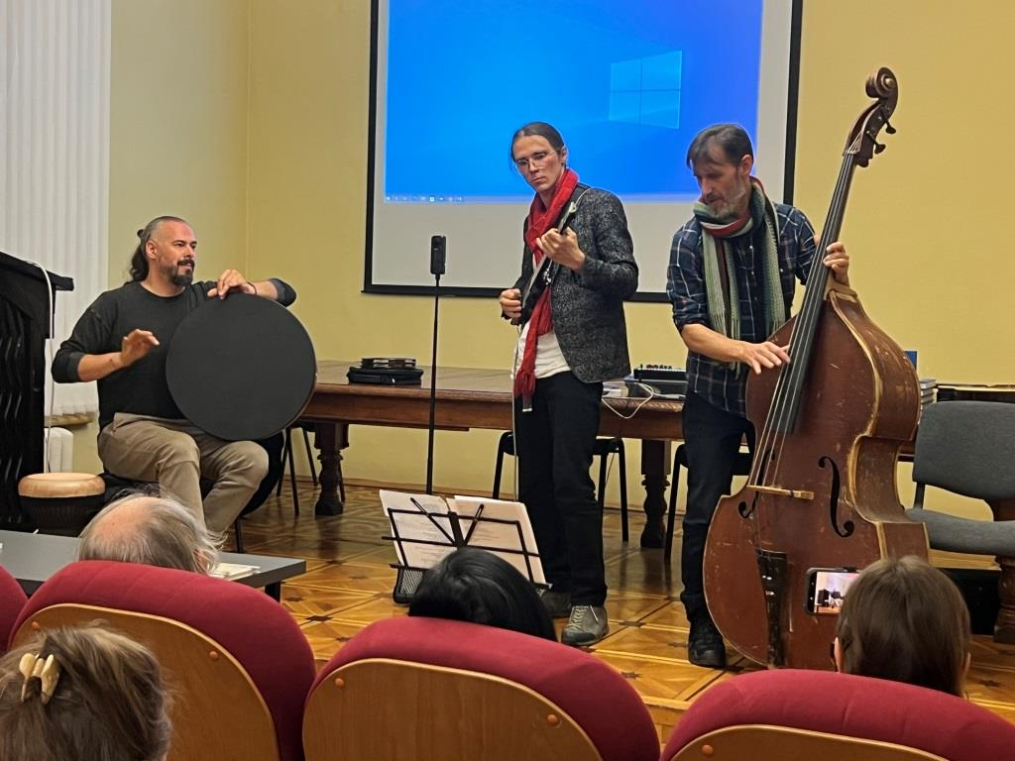Слева направо Андрей Танзю, Станислав Поспелов, Сергей Краснопольский
Завершило чудесный вечер традиционное чтение по кругу, причем читали свои произведения не только члены Союза литераторов, но и гости. И было всем весело, радостно, тепло и приятно! Вот такое чудесное путешествие по западу и востоку состоялось у нас в уютном актовом зале Института русского языка на Волхонке благодаря, в том числе, и Владимиру Алексеевичу Пыхову, старшему научному сотруднику отдела диалектологии и лингвистической географии. А впереди еще много удивительных встреч и событий!
